Biefroerbak met groene asperges en peultjes
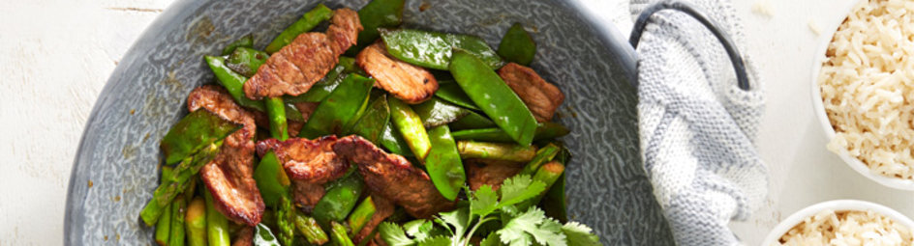

Ingrediënten: 4 personen
300 g zilvervliesrijst 500 g groene asperges
3 el sojasaus 2 tl honing
Sap van 1 limoen 2 el zonnebloemolie
400 g Blonde d’Aquitaine biefstuk, in reepjes
1 bakje peultjes (150 g) 4 el koriander, grof gehakt

Bereidingswijze:

Kook de rijst volgens de aanwijzingen op de verpakking. Snijd het houtige uiteinde van de asperges en snijd ze in schuine stukjes van 3 cm.
Meng voor de woksaus de sojasaus met de honing en het limoensap.
Verhit in een wok de olie. Bak de biefstukreepjes 1 minuut op hoog vuur. Schep het vlees uit de wok.
Bak de aspergestukjes 3 minuten al omscheppend op hoog vuur. Voeg de peultjes toe en bak de groenten in nog 4 minuten knapperig gaar.
Schep de biefreepjes met de woksaus erdoor en bak nog 1 minuut. Voeg peper naar smaak toe.
Verdeel de rijst over 4 kommen. Schep de biefroerbak op de rijst en bestrooi met de koriander.

